**Interactivo F1: Presentación de diapositivas**

**\*** Nombre del guión a que corresponde el ejercicio

Teoría de números

**DATOS DEL RECURSO**

**\*** Título del recurso (**65** caracteres máx.)

Criterios de divisibilidad

**\*** Descripción del recurso

Recurso de tipo expositivo que permite al estudiante repasar los criterios de divisibilidad

Palabras clave.

Criterios de divisibilidad, divisibilidad

**\*** Tiempo estimado (minutos)

5

**\*** Acción didáctica (indicar sólo una)

|  |  |  |  |  |  |  |  |
| --- | --- | --- | --- | --- | --- | --- | --- |
| Exposición | x | Ejercitación |  | Preguntas con respuesta libre |  | Juegos |  |
| Estudio |  | Proyecto |  | Evaluación |  | Generador de actividades |  |

**\*** Competencia (indicar sólo una)

|  |  |  |  |
| --- | --- | --- | --- |
| … en comunicación lingüística |  | … matemática | x |
| … en el conocimiento y la interacción con el mundo físico |  | Tratamiento de la información y competencia digital |  |
| … social y ciudadana |  | … cultural y artística |  |
| … para aprender a aprender |  | Autonomía e iniciativa personal |  |

**\*** Tipo de Media (indicar sólo una)

|  |  |  |  |  |  |  |  |
| --- | --- | --- | --- | --- | --- | --- | --- |
| Secuencia de imágenes | x | Video |  | Animación |  | Interactivo |  |
| Actividad |  | Web |  | Mapa conceptual |  | Audio |  |
| Texto |  | Imagen |  | Documento |  |  |  |

**\*** Nivel del ejercicio, 1-Fácil, 2-Medio ó 3-Difícil

1

**FICHA DEL PROFESOR**

**Objetivo**

Por medio de  este recurso de tipo expositivo, los alumnos podrán hacer un repaso de los criterios de divisibilidad donde se muestran con ejemplos numéricos cada uno de los criterios vistos en la unidad.

**Propuesta**

Antes de la presentación

Para iniciar se les pedirá a los estudiantes realizar en sus cuadernos ciertas divisiones como $45÷9$, $6500÷7, 3800÷10$, entre otras que a usted como docente se le ocurra.

En esta sesión se hacen indicaciones iníciales por parte del docente, siendo usted un intermedio para la construcción del conocimiento colectivo, haciendo preguntas motivadoras sobre los preconceptos que poseen los estudiantes sobre el tema a trabajar; es decir los criterios de divisibilidad, preguntas como: ¿324 se puede dividir entre 2?, ¿4500 se puede dividir entre 5? ¿963 se puede dividir entre tres?, ¿sin necesidad de hacer la división cómo se sabe entre qué número se puede dividir otro número?. Así los estudiantes se mostraran motivados y mostraban interés en participar al contestar estas preguntas.

Haga también preguntas en contexto como: si Julian tiene 4.800 pesos y compra 10 dulces, sin que le sobre nada, cuánto les costó cada dulce, o por ejemplo si existen variedad de dulces y de precios como de a $500, $300, $200, $700 y debe ser exacta su compra, es decir sin que le falte ni le sobre nada y que además sólo puede llevar de una variedad de dulces, ¿cuáles son las opciones reales para Julian?.

**Durante la presentación**

De este espacio de interacción colectiva surgirá la necesidad por parte de sus estudiantes de conocer a fondo los procedimiento para saber cuándo un número se puede dividir entre otro de manera exacta, es decir los criterios de divisibilidad acá presentados.

**Después de la presentación**

Proponga actividades para que los estudiantes puedan decir si un número es divisible entre 2, 3, 4, 5, 6, 7, 9, 10 ó 11.Por otra parte coloque varios números en una tabla y dígale al estudiante que indique entre cuales números se pueden dividir ciertos números.

Si desea conocer más actividades como esta ingrese [[acá]](http://www.i-matematicas.com/recursos0809/1ciclo/divisibilidad/interactivo/Divisibilidad.htm)

**FICHA DEL ALUMNO**

Ayuda a Julián a resolver las siguientes dudas:

Si Julián tiene $4.800 y compra 10 dulces, sin que le sobre nada, cuánto les costó cada dulce, pero en la tienda existen variedad de dulces y de precios como de a $500, $300, $200, $700, $600, $1.100 y debe ser exacta su compra, es decir sin que le falte ni le sobre nada y que además en el día de hoy las condiciones del mercado es que sólo puede llevar de una variedad de dulces, ¿cuáles son las opciones para Julián?.

Este tipo de problemas se pueden solucionar fácilmente con ciertas divisiones, pero recuerda que éstas deben ser exactas.

En la siguiente actividad encontrarás un repaso de los criterios de divisibilidad donde se muestran con ejemplos numéricos cada uno de los criterios vistos en la unidad y así podrás ayudar fácilmente a solucionar el dilema de Julián.

Si quieres conocer más sobre los criterios de divisibilidad ingresa [[acá]](http://www.i-matematicas.com/recursos0809/1ciclo/divisibilidad/interactivo/Divisibilidad.htm)

**DATOS DEL INTERACTIVO**

|  |  |
| --- | --- |
| **Color de fondo de la presentación**  **(Marque solo una)** | |
| **Fondo blanco** |  |
| **Fondo negro** |  |

|  |  |
| --- | --- |
| **Número de diapositivas** | **10** |

**DIAPOSITIVA 1**

PARA CADA DIAPOSITIVA DUPLIQUE ESTE BLOQUE

**\*** Nombre de archivo Shutterstock o descripción de ilustración a crear

Imagen que muestre varias divisiones entre los números 2, 3,5,6,7,9… con un interrogante que diga, ¿serán divisibles?

**\*** Nombre de archivo codificado (ejemplo, CI_S3_G1_REC10_F1)

|  |  |  |
| --- | --- | --- |
| **Líneas de texto (opcionales)** | | |
| *No. Texto* | *Contenido del texto (max. 30 caracteres)* | *Ubicación del texto* |
| Texto 1 | CRITERIOS DE DIVISIBILIDAD | CenterCenter |
| Texto 2 | Un número es divisible entre… | RightBottom |
| Texto 3 |  | Elija un elemento. |
| *Las posibles ubicaciones del texto hacen referencia a:*  LeftTop  CenterTop  RightTop  LeftCenter  CenterCenter  RightCenter  LeftBottom  CenterBottom  RightBottom | | |

**DIAPOSITIVA 2**

PARA CADA DIAPOSITIVA DUPLIQUE ESTE BLOQUE

**\*** Nombre de archivo Shutterstock o descripción de ilustración a crear

Numero 2 grande con un signo de $÷$, además de la siguiente imagen:

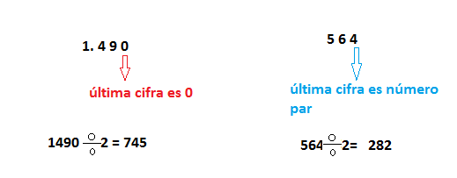

**\*** Nombre de archivo codificado (ejemplo, LE_G07_01_REC10_IMG01)

|  |  |  |
| --- | --- | --- |
| **Líneas de texto (opcionales)** | | |
| *No. Texto* | *Contenido del texto (max. 30 caracteres)* | *Ubicación del texto* |
| Texto 1 | Divisible entre 2: | CenterTop |
| Texto 2 | Si su última cifra es | LeftCenter |
| Texto 3 | Par o 0 | CenterBottom |
| *Las posibles ubicaciones del texto hacen referencia a:*  LeftTop  CenterTop  RightTop  LeftCenter  CenterCenter  RightCenter  LeftBottom  CenterBottom  RightBottom | | |

**DIAPOSITIVA 3**

PARA CADA DIAPOSITIVA DUPLIQUE ESTE BLOQUE

**\*** Nombre de archivo Shutterstock o descripción de ilustración a crear

Numero 3 grande con un signo de $÷$. Y la imagen de la siguiente operación

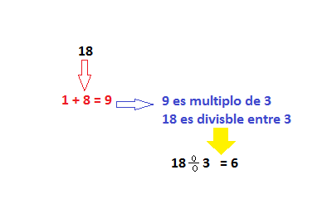

**\*** Nombre de archivo codificado (ejemplo, CI_S3_G1_REC10_F1)

|  |  |  |
| --- | --- | --- |
| **Líneas de texto (opcionales)** | | |
| *No. Texto* | *Contenido del texto (max. 30 caracteres)* | *Ubicación del texto* |
| Texto 1 | Divisible entre 3 si: | LeftTop |
| Texto 2 | La suma de sus dígitos | LeftCenter |
| Texto 3 | Es divisible entre 3 | CenterBottom |
| *Las posibles ubicaciones del texto hacen referencia a:*  LeftTop  CenterTop  RightTop  LeftCenter  CenterCenter  RightCenter  LeftBottom  CenterBottom  RightBottom | | |

**DIAPOSITIVA 4**

PARA CADA DIAPOSITIVA DUPLIQUE ESTE BLOQUE

**\*** Nombre de archivo Shutterstock o descripción de ilustración a crear

Numero 4 grande con un signo de $÷$ además de lo siguiente en una imagen

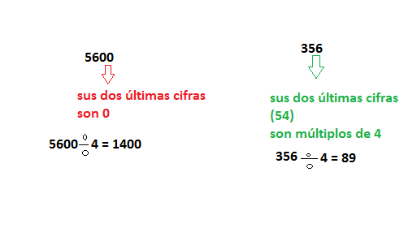

**\*** Nombre de archivo codificado (ejemplo, CI_S3_G1_REC10_F1)

|  |  |  |
| --- | --- | --- |
| **Líneas de texto (opcionales)** | | |
| *No. Texto* | *Contenido del texto (max. 30 caracteres)* | *Ubicación del texto* |
| Texto 1 | Divisible entre 4 si: | CenterTop |
| Texto 2 | Sus dos últimas cifras forman un múltiplo | LeftCenter |
| Texto 3 | De 4 o son 0. | RightCenter |
| *Las posibles ubicaciones del texto hacen referencia a:*  LeftTop  CenterTop  RightTop  LeftCenter  CenterCenter  RightCenter  LeftBottom  CenterBottom  RightBottom | | |

**DIAPOSITIVA 5**

PARA CADA DIAPOSITIVA DUPLIQUE ESTE BLOQUE

**\*** Nombre de archivo Shutterstock o descripción de ilustración a crear

Numero 5 grande con un signo de $÷$ además de lo siguiente en una imagen

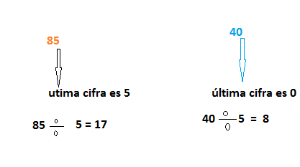

**\*** Nombre de archivo codificado (ejemplo, CI_S3_G1_REC10_F1)

|  |  |  |
| --- | --- | --- |
| **Líneas de texto (opcionales)** | | |
| *No. Texto* | *Contenido del texto (max. 30 caracteres)* | *Ubicación del texto* |
| Texto 1 | Divisible entre 5 si: | LeftTop |
| Texto 2 | Su última cifra | LeftCenter |
| Texto 3 | Es 0 ó 5 | LeftBottom |
| *Las posibles ubicaciones del texto hacen referencia a:*  LeftTop  CenterTop  RightTop  LeftCenter  CenterCenter  RightCenter  LeftBottom  CenterBottom  RightBottom | | |

**DIAPOSITIVA 6**

PARA CADA DIAPOSITIVA DUPLIQUE ESTE BLOQUE

**\*** Nombre de archivo Shutterstock o descripción de ilustración a crear

Numero 6 grande con un signo de $÷$ además de lo siguiente en una imagen

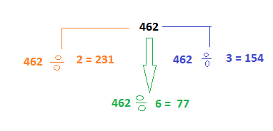

**\*** Nombre de archivo codificado (ejemplo, CI_S3_G1_REC10_F1)

|  |  |  |
| --- | --- | --- |
| **Líneas de texto (opcionales)** | | |
| *No. Texto* | *Contenido del texto (max. 30 caracteres)* | *Ubicación del texto* |
| Texto 1 | Divisible entre 6 si: | CenterTop |
| Texto 2 | Es divisible entre 2 y 3 | LeftCenter |
| Texto 3 | Al mismo tiempo | RightCenter |
| *Las posibles ubicaciones del texto hacen referencia a:*  LeftTop  CenterTop  RightTop  LeftCenter  CenterCenter  RightCenter  LeftBottom  CenterBottom  RightBottom | | |

**DIAPOSITIVA 7**

PARA CADA DIAPOSITIVA DUPLIQUE ESTE BLOQUE

**\*** Nombre de archivo Shutterstock o descripción de ilustración a crear

Numero 7 grande con un signo de $÷$, además de lo siguiente en una imagen

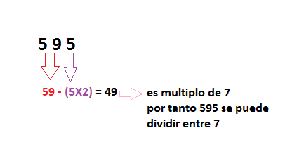

**\*** Nombre de archivo codificado (ejemplo, CI_S3_G1_REC10_F1)

|  |  |  |
| --- | --- | --- |
| **Líneas de texto (opcionales)** | | |
| *No. Texto* | *Contenido del texto (max. 30 caracteres)* | *Ubicación del texto* |
| Texto 1 | Divisible entre 7 si: | CenterTop |
| Texto 2 | Al hacer la resta entre el numero sin la última cifra y | LeftCenter |
| Texto 3 | El doble de la última cifra es 0 o múltiplo de 7. | CenterBottom |
| *Las posibles ubicaciones del texto hacen referencia a:*  LeftTop  CenterTop  RightTop  LeftCenter  CenterCenter  RightCenter  LeftBottom  CenterBottom  RightBottom | | |

**DIAPOSITIVA 8**

PARA CADA DIAPOSITIVA DUPLIQUE ESTE BLOQUE

**\*** Nombre de archivo Shutterstock o descripción de ilustración a crear

Numero 9 grande con un signo de $÷$, además de lo siguiente en una imagen

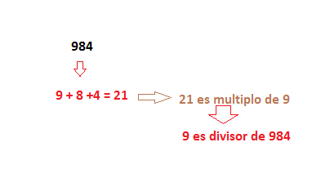

**\*** Nombre de archivo codificado (ejemplo, CI_S3_G1_REC10_F1)

|  |  |  |
| --- | --- | --- |
| **Líneas de texto (opcionales)** | | |
| *No. Texto* | *Contenido del texto (max. 30 caracteres)* | *Ubicación del texto* |
| Texto 1 | Divisible entre 9 si: | CenterTop |
| Texto 2 | La suma de sus cifras es | LeftCenter |
| Texto 3 | También múltiplo de 9. | CenterBottom |
| *Las posibles ubicaciones del texto hacen referencia a:*  LeftTop  CenterTop  RightTop  LeftCenter  CenterCenter  RightCenter  LeftBottom  CenterBottom  RightBottom | | |

**DIAPOSITIVA 9**

PARA CADA DIAPOSITIVA DUPLIQUE ESTE BLOQUE

**\*** Nombre de archivo Shutterstock o descripción de ilustración a crear

Numero 10 grande con un signo de $÷$, además de lo siguiente en una imagen

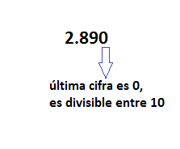

**\*** Nombre de archivo codificado (ejemplo, CI_S3_G1_REC10_F1)

|  |  |  |
| --- | --- | --- |
| **Líneas de texto (opcionales)** | | |
| *No. Texto* | *Contenido del texto (max. 30 caracteres)* | *Ubicación del texto* |
| Texto 1 | Divisible entre 10 si: | CenterTop |
| Texto 2 | Sul última cifra | LeftCenter |
| Texto 3 | Es 0 | CenterCenter |
| *Las posibles ubicaciones del texto hacen referencia a:*  LeftTop  CenterTop  RightTop  LeftCenter  CenterCenter  RightCenter  LeftBottom  CenterBottom  RightBottom | | |

**DIAPOSITIVA 10**

PARA CADA DIAPOSITIVA DUPLIQUE ESTE BLOQUE

**\*** Nombre de archivo Shutterstock o descripción de ilustración a crear

Numero 11 grande con un signo de $÷$, además de lo siguiente en una imagen

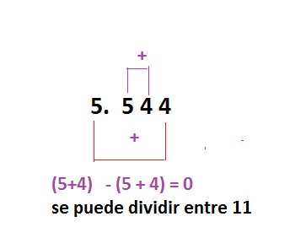

**\*** Nombre de archivo codificado (ejemplo, CI_S3_G1_REC10_F1)

|  |  |  |
| --- | --- | --- |
| **Líneas de texto (opcionales)** | | |
| *No. Texto* | *Contenido del texto (max. 30 caracteres)* | *Ubicación del texto* |
| Texto 1 | Divisible entre 11 si: | CenterTop |
| Texto 2 | La resta de la suma de las cifras pares y | LeftCenter |
| Texto 3 | la suma de las impares es 0 o múltiplo de 11. | CenterBottom |
| *Las posibles ubicaciones del texto hacen referencia a:*  LeftTop  CenterTop  RightTop  LeftCenter  CenterCenter  RightCenter  LeftBottom  CenterBottom  RightBottom | | |